Halloween

Pracovní list je určen žákům 2. ročníku. Žák bude potřebovat pouze psací potřeby. Pomůcky na výrobu dýně z toaletního papíru jsou k nalezení ve video odkazu.
Podzimní dýně z toaletního papíru

_______________________________________________________
- Přečti si slova a zjisti, jestli k nim najdeš i obrázek. Slova pak seřaď podle abecedy.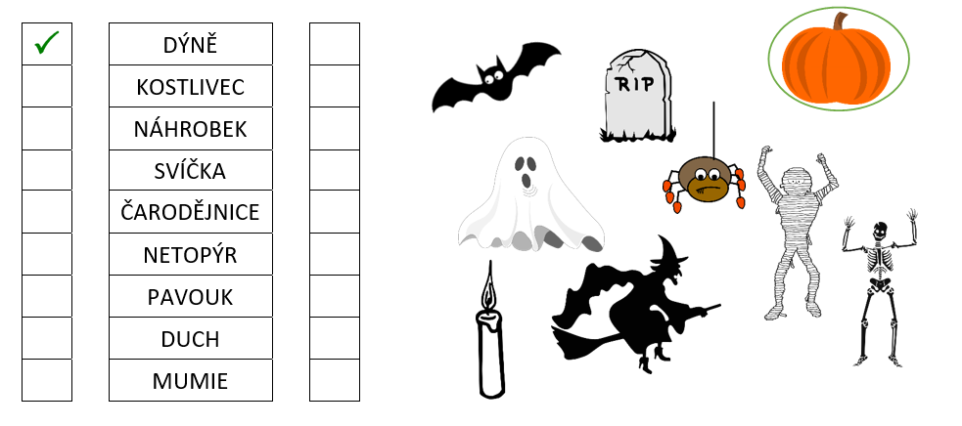
- Přijdeš na správnou odpověď?
- Babička vypěstovala dýně. Víme, že jejich počet je sudý a může je spravedlivě rozdělit mezi svá tři vnoučata. Celkový počet vypěstovaných dýní je větší než 20, ale menší než 30. Kolik dýní babička vypěstovala?
………………………………………………………………………………………………………………………………………………………………………………………………………………………………………………………………………………………………………………………………………………………………
- Halloweenského průvodu se zúčastnilo 8 dívek a o 5 více chlapců než dívek. Kolik chlapců se průvodu zúčastnilo? Kolik bylo dětí dohromady?
……………………………………………………………………………………………………………………………………………………………………………………………………………………………………………………………………………………………………………………………………………………………….
- Jak Šikulové tvořili dýni z toaletního papíru? Pomůžeš jim správně seřadit postup? Dýni si můžeš vyrobit také.

Klacík zapíchneme do středu toaletního papíru.

Z filcu vystřihneme list.

Toaletní papír zabalíme do látky.

List připevníme k dýni.

Fixem obkreslíme list na filc.

- Jaké pomůcky Šikulové potřebovali na výrobu dýně?
………………………………………………………………………………………………………………………………………………………………………………………………………………………………………….

- Do rámečku napiš česky, co vidíš na obrázku. Podaří se ti najít, jak se obrázek pojmenuje anglicky?
- 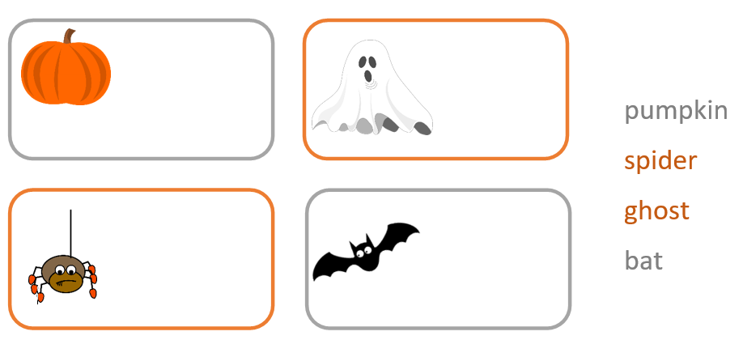

Co jsem se touto aktivitou naučil(a):
……………………………………………………………………………………………………………………………………………………………………………………………………………………………………
Autor: Dominika Chalušová
Toto dílo je licencováno pod licencí Creative Commons [CC BY-NC 4.0]. Licenční podmínky navštivte na adrese [https://creativecommons.org/choose/?lang=cs].
Zdroje obrázků:

https://pixabay.com/cs/vectors/bat-silueta-p%c5%99edve%c4%8der-v%c5%a1ech-svat%c3%bdch-1775692/
https://pixabay.com/cs/vectors/kalabasa-squash-d%c3%bdn%c4%9b-tykev-151425/
https://pixabay.com/cs/vectors/kostra-p%c5%99edve%c4%8der-v%c5%a1ech-svat%c3%bdch-151170/
https://pixabay.com/cs/vectors/n%c3%a1hrobek-vytrhnout-mrtv%c3%ad-smrt-159792/ https://pixabay.com/cs/vectors/sv%c3%ad%c4%8dka-ohe%c5%88-plamen-2029591/
https://pixabay.com/cs/vectors/%c4%8darod%c4%9bjnice-peler%c3%adna-%c4%8darod%c4%9bjnictv%c3%ad-151160/
https://pixabay.com/cs/vectors/pavouk-hmyz-tarantule-legra%c4%8dn%c3%ad-156850/
https://pixabay.com/cs/vectors/duch-stra%c5%a1ideln%c3%bd-drz%c3%bd-b%c3%adl%c3%bd-156969/
https://pixabay.com/cs/vectors/mumie-faraon-egypt-egyp%c5%a5an-netvor-151304 /

